АДМИНИСТРАЦИЯ ПРИЛУЖСКОГО СЕЛЬСОВЕТА
УЖУРСКОГО РАЙОНА КРАСНОЯРСКОГО КРАЯ

Заявка
на ежегодный конкурс
«Живая память села»

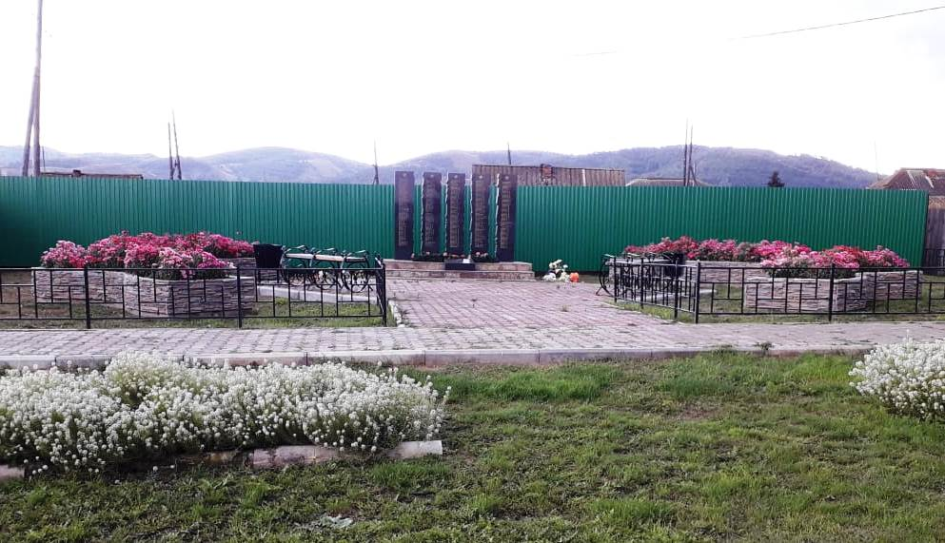
2020 год

Заявка
на ежегодный конкурс «Живая память села»-2020

- Общие сведения о заявителе:
  - Администрация Прилужского сельсовета Ужурского района Красноярского края
  - Численность населения в муниципальном образовании на 01.01.2019 составляет 871 человек.
  - Прилужский сельсовет – это самое молодое муниципальное образование Ужурского района, хотя история образования населенных пунктов и градообразующих предприятий территории проходит через разные стадии преобразования. Решением Исполнительного комитета Ужурского районного Совета народных депутатов от 18.04.1980 №78-7 «Об образовании нового Тургужанского сельсовета». Позднее, в 1982 году, Тургужанский сельсовет был переименован в Прилужский сельсовет с переносом центра сельсовета в п. Прилужье.
В состав Муниципального образования Прилужского сельсовета входят три населенных пункта: п. Прилужье, д. Тургужан, д. Светлая. Деревня Тургужан – одно из самых старейших населенных пунктов Прилужского сельсовета, расположенное на берегу реки Чулым, дата его образования приходится на 1775 год. Населенный пункт д. ТУРГУЖАНская (Торгужанская) основан местными жителями, оседлыми хакасами, которые в 1775 году в этом месте поставили свои юрты. Позже рядом поселились русские крестьяне переселенцы Ульянов, Лукьянов, Медведев.
  - Иные сведения о селе
Территория Муниципального образования Прилужский сельсовет, расположенная в южной части Ужурского района, в западной части Красноярского края, в лесостепной зоне и составляет 30610 га.
На территории сельсовета работает одно из преуспевающих сельскохозяйственных предприятий Ужурского района - ООО «Колос» - занимается выращиванием зерновых. Из бюджетных учреждений: Тургужанская основная школа, Прилужский детский сад, ФАПы в п. Прилужье и д. Тургужан, пять магазинов, выделены помещения для почты, ветеринарные участки, сельские клубы в д. Тургужан и п. Прилужье, сельские библиотеки, МУП ЖКХ «АлПи и Ко», АТС.
- Отчетные материалы:
Организация взаимодействия.
Для жителей нашей страны слово «Победа» исполнено глубочайшего смысла. В нем смешались память о выживших и погибших, слезы радости и скорби. Проходят годы, десятилетия, сменяются поколения, но разве можно предать забвению подвиг воинов, защитивших не только нашу жизнь, но и само звание человека, которое хотел растоптать фашизм.
Великая Отечественная война – одно из тех редких исторических событий, память о которых не стирается со временем. Все дальше и дальше уходят от нас эти страшные и в тоже время героические дни 1941-1945 годов; все меньше становится среди нас победивших в той войне ветеранов. Однако память о тех событиях, никуда не ушла; она остается с нами. Но для нынешнего подрастающего поколения ВОВ - это далекое прошлое, событие, которое по мировосприятию не имеет для них прямого отношения к современной жизни. Поэтому очень важно, чтобы молодое поколение знало о людях, которые ценой своей жизни, либо своими подвигами сохранили мир, узнали правду о войне, прониклись уважением и гордостью к выжившим ветеранам войны и тружеником тыла. Сегодня особенно важно вернуться к истокам нашей Великой победы, осмыслить уроки и ценности этого величайшего события века, что имеет огромное значение как для сохранения памяти о легендарных защитниках Родины, так и для воспитания молодого поколения в деле беззаветного служения Родине и своему народу.
На территории нового сельсовета, отделившейся от Златоруновского сельсовета, пережив годы становления и перестройки, была не очень хорошо развита социальная сфера (бывшие отделения Учумского племсовхоза). В связи с этим, увековечивания памяти воинам Великой отечественной войны не было. Отсутствие памятника и базы данных об участниках и ветеранах ВОВ подвело нас к работе по сохранению исторической памяти об участниках Великой Отечественной войны на территории Прилужского сельсовета, путем привлечения к патриотической деятельности учащихся школ и молодежи. Работа по сбору информации, ее сохранению и восстановлению начата с организации взаимодействия между администрацией Прилужского сельсовета, МБУК «Тургужанская ООШ», МБУК «Златоруновский поселковый музей», Совет ветеранов Ужурского района, с привлечением в работу сельских клубов, библиотек д. Тургужан, п. Прилужье и молодежного центра «Поляна» администрации Прилужского сельсовета.
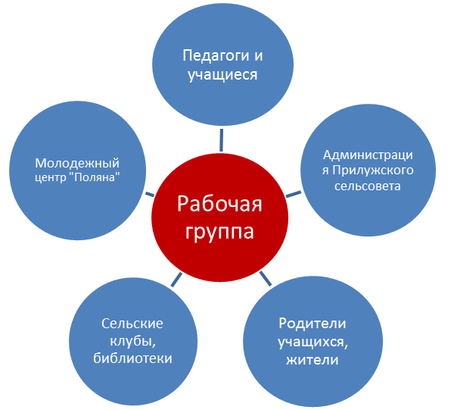
В январе 2019 года было решено создать рабочую группу из 6 человек (приложение №1). Между членами рабочей группы, была распределена большая поисковая исследовательская работа по выявлению имен участников ВОВ, розыску информации по каждому из установленных, сбору информации по труженикам тыла, воинам интернационалистам, «детям войны». Члены рабочей группы привлекли в работу учащихся и молодежи. Был утвержден план работы, согласно которому осуществляется их деятельность (приложение №2).
В результате такой работы установлено, что на фронт ушло 239 жителей деревни Тургужан, из них каждый третий погиб. Каждый из этих людей достоин увековечивания памяти за их подвиги и доблести в военные годы.
Под руководством Арефьевой Татьяны Александровны и Васильевой Натальи Викторовны, группа из учащихся МБОУ «Тургужанская ООШ» проводит поисковую работу по розыску родственников участников и воинов ВОВ, проводится большая выездная работа с архивами музеев Ужурского района. В рамках Соглашения о сотрудничестве между администрацией Прилужского сельсовета и МБУК «Златоруновский поселковый музей» проведена большая работа по сбору данных и обмен имеющейся информацией об участниках войны, ведь в военные годы наши населенные пункты относились к территории Златоруновского сельсовета и только в 1980 году в результате разукрупнения совхозов, была отделена новая территория и образован новый сельсовет. С установленными родственники участников и ветеранов войны велась (и ведется в настоящее время) переписка, так как люди проживают не только на территории России, но и за границей. Собрано много фактов, о подвигах наших земляков, о работе жителей в тылу в военное время. Татьяна Александровна вела огромную переписку с родственниками ветеранов и участников войны.
Взаимодействие осуществляется и с военным комиссариатом Ужурского района, архивом Ужурского района, проводилась работа с редакцией «Ужурский хлебороб» по изучению архивов статей из газет военных лет. Такое глубокое изучение помогло нам восстановить историю наших населенных пунктов и написать историческую справку Прилужского сельсовета. Установлено, что в 2020 году д. Тургужан исполняется 245 лет.
Обобщая результат такой работы, было создание электронная книга памяти об 235 участниках и ветеранах ВОВ д. Тургужан «…И память о тебе жива» судьба 4 человек находится в стадии поиска информации.
В процессе изучения материалов музеев «Златоруновского поселкового музея» и Краеведческого музея «Оберег» Ужурского районного центра дополнительного образования, архивов газет, работа с базой данных на сайтах Министерства обороны РФ: «Память народа», ОБД «Подвиг народа», ОБД «Мемориал» электронная книга пополняется новыми данными об участниках и ветеранах ВОВ. Изучение архивных материалов и организация поисковой работы позволят нам больше узнать о жизни ветеранов, тружениках тыла и о жизни «детей войны».
Под руководством Жилкиной Марины Геннадьевны и Марьясовой Ирины Ивановны работают 2 группы ребят по сбору информации по труженикам тыла в населенных пунктах п. Прилужье и д. Тургужан. Осуществляется подворный обход тружеников тыла и их родственников, проводится беседа и ведется их ауди - и видеозапись, проводится оцифровывание имеющихся наград, грамот и благодарственных писем. Создаются презентации и наглядные стенды, которые используются для проведения мероприятий в школе, молодежном центре «Поляна» администрации Прилужского сельсовета, в библиотеках и сельских клубах. Труженики тыла приглашаются на круглые столы, выставки.
При МБУК «Тургужанская школа» в сентябре 2019 года создано историко-краеведческое объединение «Истоки», руководство осуществляет Марьясова И.И. Участники объединения, являются победителями муниципального этапа краевого фестиваля школьных музеев, краеведческих объединений, клубов патриотической направленности «Мому краю -85! Моему району – 95!» в номинации «Исследовательская работа» с работой «Страницы трудовой славы».
Когда все жалуются о пассивности населения, отсутствия у молодежи всякого интереса к обществу, то на фоне таких явлений отрадно говорить о молодежном центре «Поляна» администрации Прилужского сельсовета. При молодежном центре «Поляна» созданы и работают отряды: волонтеров «Импульс», в его рядах состоят 30 добровольцев, патриотический клуб «Кристалл», в клубе состоит 25 человек. При молодежном центре и Тургужанской школе созданы отряды юнармейцев «Легион». Ребята юнармейцы, являются активными участниками всех проводимых на территории сельсовета мероприятиях, являются участниками и победителями районных и межрайонных мероприятий.
Под руководством директора молодежного центра Калининой Жанны Юрьевны осуществляется работа отрядов, которые занимаются поисково-исследовательской работой в базах данных министерства обороны РФ, размещается собранная и обработанная информация в сети Интернет, также проводится работа с воинами-интернационалистами участниками локальных войн, проживающими на территории сельсовета. Создана база данных об участниках локальных войн, которая размещается в группе молодежного цента «Поляна» в сети Интернет «ВКонтакте». Ребята молодежного центра проводят различные акции, такие как:
1.«Георгиевская 2. «Поздравь воина 3. « Возложение гирлянды
ленточка» интернационалиста» к памятнику воинам ВОВ»
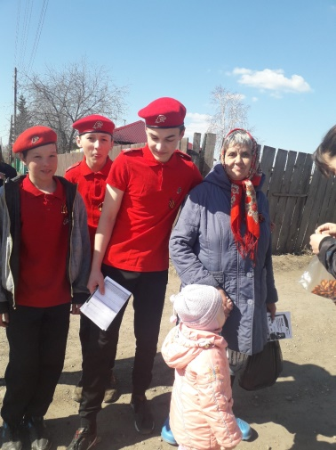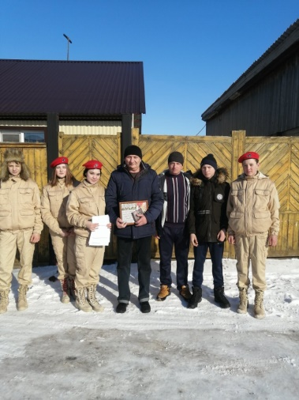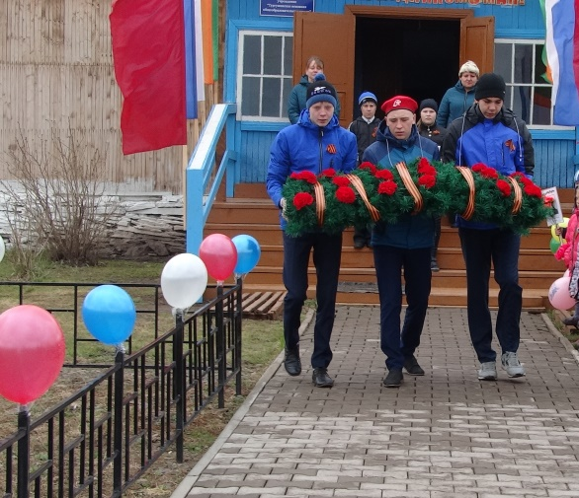

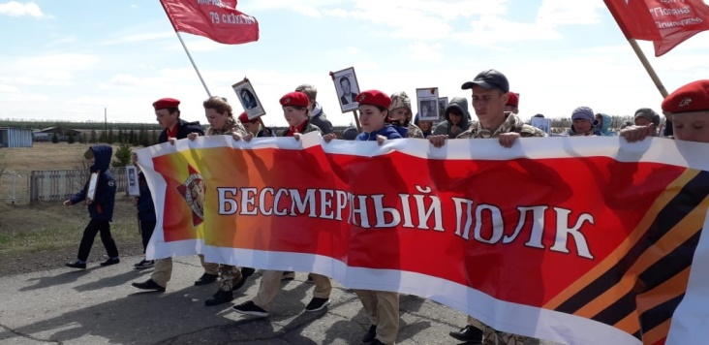
4 «Бессмертный полк»
Под руководством Токарь Ольги Карловны проводится работа по созданию бессмертного полка на территории Прилужского сельсовета. Группой ребят осуществляется помощь в изготовлении всем желающим штендера участника Бессмертного полка. Производится оцифровка фото и его печать, а также оказывается помощь в розыске данных об участниках военных событий, любому обратившемуся за такой помощью. Информация наносится на штендер. С каждым годом участников парада Бессмертного полка становится все больше.
Для подрастающего поколения, на территориях музея, школы, сельских клубов, молодежного центра проводятся совместные выездные мероприятия - встречи с ветеранами Ужурского района и тружениками тыла, которые проводятся совместно с молодежным центром «Поляна», администрациями школы д. Тургужан и п. Златоруновск, Златоруновским поселковым музеем, Советом ветеранов Ужурского района. Проводятся различные конкурсы и выставки, такие как: конкурсы рисунков с различной тематикой военных лет, конкурс чтецов стихотворений, информационная выставка «Живая память поколений». Акция - громкие чтения «Читаем детям о войне» зачитывали рассказ В.П. Астафьева «Трофейная пушка», участниками акции стали дети среднего школьного возраста рабочая молодежь Золотухины Мария и Юрий, которые и провели данную акцию. На встречи приглашаются представители Ужурского Совета ветеранов, руководитель Ужурского военного комиссариата, воины интернационалисты и труженики тыла.
Председателем Ужурского совета ветеранов Виктором Яковлевичем Мокрецовым оказывается различная помощь в поисково-исследовательской работе, Виктор Яковлевич посещает все проводимые на нашей территории мероприятия.
При МБУК «Тургужанская ООШ» под руководством Ирины Ивановны Марьясовой работает группа ребят историко-краеведческого объединения «Истоки», которая проводит работу по историческому исследованию жизни в населенных пунктах в годы войны. В 2019 году была проведена исследовательская работа «Страницы трудовой славы Тургужана». В ходе поиска установлены исторические факты и создана презентация такой работы, которую представили на XIV на муниципальном этапе краевого фестиваля школьных музеев. Собраны экспонаты, которые относятся к различным этапам жизни людей, основная часть экспонатов времен Великой отечественной войны, предоставлена родственниками участников и ветеранов, ушедших на фронт из д. Тургужан. В дальнейшем планируется создать музей при МБУК «Тургужанская ООШ.
Поселок Прилужье, очень молодой, был образован в послевоенное время и призванных на фронт людей нет, но зато есть много приехавших в наш поселок ветеранов, участников, тружеников тыла. Население очень активно откликается те, кто имеет, какую либо информацию охотно ее предоставляют, те же, кто не имеет информации, но желает узнать как можно больше о своих родных, обращаются в рабочую группу и к волонтерам. Работа по созданию электронной книги п. Прилужье (живших и живущих здесь, людях), еще в самом разгаре, и предстоит приложить, еще немало усилий по её созданию. Материал, благодаря, рабочей группе, собирается, оцифровывается и в будущем будет выпушена электронная книга памяти п. Прилужье. А пока частичная информация размещается на сайте администрации Прилужского сельсовета и демонстрируется в виде презентаций населению, на проводимых мероприятиях, сходах граждан, в школах и в молодежном центре «Поляна», библиотеках и клубах.
Посещения ветеранов на дому, встречи в школе, записи воспоминаний, создание видеофильмов-интервью, организация фотовыставок, презентаций, выпуск газет, - позволяет не просто укрепить связь поколений, но и по-особому раскрывает значимость Победы нашего народа в Великой Отечественной войне, пропустив ее уроки через сердце каждого участника.
Информационное сопровождение.
Население Прилужского сельсовета регулярно информируется через: районные газеты «Сибирский хлебороб», «Ужурский курьер», официальный печатный орган администрации «Прилужские вести», который учрежден решением депутатов Прилужского сельского Совета депутатов №4-17р от 19.08.2005, которым также было утверждено Положение о печатном органе, где обозначены параметры, требования, количество экземпляров, места распространения данной газеты. Газета набирается и редактируется на базе структурного подразделения сельской библиотеки – филиала №12 МБУК «Ужурская ЦБС» п. Прилужье, т.к. редактором назначена заведующая структурным подразделением М.Г. Жилкина. Ответственным, за ведение учета выпускаемых номеров, их регистрации и распространение, назначен специалист по общим вопросам администрации Прилужского сельсовета А.А. Агаёнок. Так же депутатами сельсовета принято Положение об информационных центрах, который создан на базе сельских библиотек п. Прилужье и д. Тургужан. В целях доступности информации для населения оформлены стенды и информационные щиты в местах массового посещения, это культурные учреждения и сельские библиотеки, магазины, конторы отделений ООО «Колос».
На основании решения депутатов Прилужского сельсовета №23-69р от 15.02.2012 «Об утверждении Положения о порядке доступа к информации о деятельности Прилужского сельсовета Ужурского района» в районных СМИ и на сайте Прилужского сельсовета Ужурского района размещаются материалы о прошедших или предстоящих событиях на территории сельсовета, отчеты о проведенных мероприятиях.
Вся поисково-исследовательская работа размещается на официальном сайте администрации Прилужского сельсовета Ужурского района http://adm-prilug.gbu.su/# вкладка «Никто не забыт, ничто не забыто». Помимо этого информация размещается на сайте МБУК «Тургужанская ООШ» (https://mturg.edusite.ru/mconstr.html?page=/p62aa1.html вкладка «Аллея памяти», https://mturg.edusite.ru/mconstr.html?page=/p84aa1.html) вкладка «Воины интернационалисты», в группе молодежного центра в «ВКонтакте» https://vk.com/club67078304, https://vk.com/club161240663, «Одноклассники» https://ok.ru/priluzhyeu.
Выпущена электронная книга памяти «…И память о тебе жива» об участниках и ветеранах Великой отечественной войны д. Тургужан. Презентация книги проходила в торжественной и праздничной обстановке, были приглашены родственники участников тех далеких событий войны, Ужурский Совет ветеранов, военный комиссариат Ужурского района, представители музеев, руководители администрации Ужурского района, социальной защиты. Всем родственникам, и почетным гостям был подарен печатный вариант книги и ее электронная версия. В настоящее время продолжается работа по розыску, уточнению и добавлению информации в электронную книгу.
К празднованию 9 мая 2019 были изготовлены и вручены, в торжественной обстановке, именные фотоальбомы труженикам тыла. Тем, кто не смог присутствовать на данном мероприятии, фотоальбомы вручались на дому.
Проводятся различные презентации выставок в музейной комнате школы «Вы не забыты, односельчане!», в сельских клубах и библиотеках. На сходах граждан используется практика показа презентаций, которые пользуются вниманием среди жителей, об истории населенных пунктов, о событиях ВОВ, о наших земляках.
Обо всех проводимых мероприятиях, молодыми ребятами патриотического клуба «Кристалл» молодежного центра «Поляна» делаются сообщения с фотографиями в сети Интернет в группах «ВКонтакте» и «Одноклассниках».
Выпускаются буклеты к историческим датам, которые вручаются жителям, ребятами Юнармейцами.
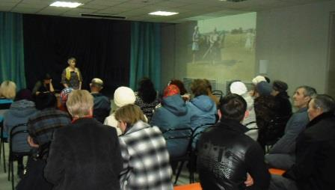
Применяется практика показа презентаций и фотоотчетов о работе и взаимодействии администрации Прилужского сельсовета на сходах граждан.
Меры муниципальной поддержки.
Уже совсем мало остается в нашей стране тех, кто с оружием в руках победил фашизм, и тех, кто обеспечил эту Великую Победу своим трудом в тылу. Победа в Великой Отечественной войне – это и победа тружеников советского тыла. Их большая часть - женщины, старики и дети с 10-летнего возраста. Они строили объекты, занимались сельским хозяйством, перевозкой грузов. Главное место на селе, заняли женщины и дети. Их трудовой подвиг заслуживает благодарности и уважения. На территории Прилужского сельсовета в настоящее время проживает 4 жительницы, носящие почётное звание «Труженик тыла» и одна вдова ветерана войны, 17 человек удостоенных звания «Дети войны» и уже нет ни одного ветерана Великой отечественной войны. Ежегодно в день празднования очередной годовщины Победы над фашизмом, глава Прилужского сельсовета Вера Николаевна Алёхина совместно с ребятами Юнармейцами, поздравляет тружеников тыла на дому, вручая им материальную помощь, которую ежегодно оказывает директор градообразующего сельскохозяйственного предприятия «Колос» Сергей Александрович Езерский и подарки, которые делают своими руками ребята из молодежного центра и сельских клубов.
Волонтеры молодежного центра «Поляна», оказывают адресную помощь, труженикам тыла, вдовам ветеранов: помогают с ремонтом жилья, уборкой в домах, глажкой белья, подготовкой огородов к сезону, проводят уборку придомовых территорий (скос травы и уборку снега) и многое другое.
На территории сельсовета создан и работает Совет ветеранов труда и тружеников тыла, который входит в состав Ужурской районной общественной организации ветеранов войны, труда, Вооруженных Сил и правоохранительных органов. Актив Совета возглавляет энергичная, ответственная и не равнодушная женщина Валентина Викторовна Шаталова, она представляет интересы наших жителей во всех интересующих их вопросах. Ежегодно в рамках двухмесячника по благоустройству на территории Прилужского сельсовета, Совет ветеранов является активистом по наведению и контролю за порядком, члены Совета входят в уличные комитеты. Совместно с молодыми гражданами участвуют в субботниках по наведению порядка, высаживают цветы, рассаду, которых выращивают самостоятельно, показывают на личном примере, как нужно уметь работать. А также проводят различные мастер классы ребятам в молодежном центре «Поляна». При совместных встречах Совета ветеранов и главы сельсовета В.Н. Алёхиной, руководителя ООО «Колос» С.А. Езерского, решаются различные меры оказания помощи: выделение материальной помощи (приобретение угля для отапливания домов, ремонта крыш и замены электропроводки и др.), оказание консультаций и многие другие.
На проводимых совместных мероприятиях, труженики тыла вспоминают и охотно делятся своими воспоминаниями, о трудных военных годах со слезами на глазах. Пройдет некоторое время, и этих живых свидетелей уже не останется. Поэтому их нужно окружить особой заботой, любовью и вниманием. Большую заботу о тружениках тыла и «Детях войны», и просто о пожилых людях проявляют работники сельских библиотек и клубов, социальный работник нашего сельсовета.
Мероприятия по благоустройству территории муниципального образования
В 2015 году в рамках конкурса «Жители – за чистоту и благоустройство» был реализован проект: «Вспомни всех поимённо», благодаря которому, был установлен обелиск на территории школы д. Тургужан. Подведена подсветка, уложены дорожки из брусчатки, обустроены вазоны в виде георгиевских лент, установлены скамейки и урны. Огорожена территория обелиска, что подчеркивает историческую территорию. В реализации данного проекта принимал каждый второй житель деревни Тургужан, частичка каждого из них вложена в данный проект.
Привлечь молодежь к участию в мероприятиях по благоустройству, художественной самодеятельности, к работе в стройотрядах, работу которых ежегодно обеспечивает администрация Прилужского сельсовета. В 2019 ребята из центра в рамках реализации проектов «Моя малая Родина», «Территория 2020» отремонтировали детскую площадку на территории сквера в п. Прилужье, провели ремонт 23 могил участников ВОВ. Молодежный центр «Поляна» активно участвует во всех мероприятиях по благоустройству, проводимых на территории сельсовета, проявляет инициативу по проведению различных акций. Ежегодно в рамках двухмесячника по благоустройству проходят акции «Красивые улицы», «Добрых дел», «Чистое село – хорошее настроение», в ходе которых молодежь помогает убирать одиноко проживающим старикам свои придомовые территории, ремонтируют, белят и красят заборы, убирают мусор и вывозят золу. Акция «Красивые улицы», в рамках данной акции активистами молодежного центра проводится украшение улиц населенных пунктов флажками в виде Российского триколора, а также территорий Дома культуры, центральной площади к первомайским праздникам. Акция «Добрые дела» позволяет оказать больше внимания и помощи нуждающимся в такой помощи (уборка придомовых территорий, уборка снега, скос травы, садово-огороднические работы). В рамках акции «Чистое село – хорошее настроение» проходят субботники по высадке цветников, разбивке алей, высадка деревьев. Такие акции позволяет прививать любовь к своей малой Родине и чувство патриотического воспитания у молодежи.
Вопросы сохранения памятников военной истории составляют основу патриотического воспитания граждан и требуют постоянного государственного внимания и поддержки. В этой связи в рамках заключенного взаимного сотрудничества с МБОУ «Тургужанская ООШ», учащиеся школы, волонтеры постоянно содержат обелиск в ухоженном состоянии (производят уборку, посадку цветов и т.д.).
Эффективность работы и результативность деятельности
Ушли из жизни ветераны и участники Великой Отечественной войны на территории Прилужского сельсовета, простые люди, наши современники, наши земляки – о которых нет ни книг, ни фильмов, но осталась память. Воспоминания Участников Великой Отечественной войны и тружеников тыла, сохранённые в местах их проживания, не только помогут следующим поколениям понимать какими были те, кто жил на их или на соседней улице, но и делать правильные выводы об истории XX века (а к этому периоду истории люди будут возвращаться всегда). Это также наш долг перед ними. Все воспоминания нужно сохранить в бумажном виде, или переведя их на электронные носители и передав в библиотеки, музеи, архивы – тогда они послужат многим следующим поколениям. Эта работа очень важна для школы, молодежного центра, культуры и в целом для села, так как, собирая материал, ребята больше узнают об истории страны, о своих населенных пунктах, об истории своих семей и доносят разными способами до своих сверстников, молодежи и взрослого населения.
В 2019 году командами молодежного центра были приняты участие во Всероссийском историческом квесте «Курская дуга», заняли 2 место в муниципальном этапе Всероссийской Лиги Интеллектуальных игр РИСК, 2 место во Всероссийском историческом квесте «Глубина», 2 место во Всероссийском историческом квесте «1942. Партизанскими тропами», 3 место во Всероссийском историческом квесте «Сталинградская битва», проводимыми Всероссийским общественным движением «Волонтеры Победы».
Одной из целей молодежного центра является сохранение исторической памяти об участниках Великой Отечественной войны, вдовах героев, тружениках тыла, детях войны, путем привлечения к патриотической деятельности учащихся школ, молодежи.
Историко-краеведческое объединение является победителями муниципального этапа краевого фестиваля школьных музеев, краеведческих объединений, клубов патриотической направленности «Мому краю -85! Моему району – 95!» в номинации «Исследовательская работа» с работой «Страницы трудовой славы».
Участники клубных формирований, активные читатели библиотек также являются победителями различных районных мероприятий, таких «Спасибо деду за победу!», «Детство, опаленное войной»
- Перспективный план.
Сохранение культурного наследия и исторической памяти имеют большую социальную значимость для общества. Это одно из главных оснований для объединения поколений, культурного и экономического развития территории, духовного развития граждан. Деревня Тургужан имеет богатое историческое развитие.
Перспективный план утвержден главой Прилужского сельсовета и включает в себя: разработку учетно-паспортной документации на объект культурного наследия, находящийся на территории Прилужского сельсовета в муниципальную собственность, продолжение работы по установлению, розыску и выявлению новой информации об участниках военных событий, о тружениках тыла, «детях войны». Осуществляя взаимодействие всех поколений и заинтересованных сторон, продолжится работа по воспитанию патриотического сознания подрастающего поколения граждан нашего поселения.
Ежегодно на территории обелиска в д. Тургужан, силами учащихся и волонтерами проводятся субботники, проводятся все праздничные мероприятия деревни Тургужан проходят также на территории обелиска (день Победы, день скорби и памяти, день села и др.).
Обелиск - это память, это связь поколений. Дошкольники, ученики школы, студенты, жители села принимают активное участие в работе по краеведению. Интересуются своими истоками, историей населенного пункта. В итоге краеведческой работы собран большой материал по увековечению «Бессмертного полка», созданию электронной книги памяти «...И память о тебе жива», продолжается работа по сбору информации для второй электронной книги памяти об участниках и ветеранах, проживающих и проживавших в п. Прилужье.
Мы продолжим и дальше работу по сохранению истории нашей страны и нашей малой родины. Есть богатейший материал в архивах, музеях, статьях газеты «Сибирский хлебороб». Если мы поглядим на прошедшее, нам откроется наше настоящее и наше будущее!

Глава
Прилужского сельсовета В.Н. Алёхина

27.03.2020

